Лабораторная работа №6

**Тема:** Введение в XAML и WPF.

Выполнил:

Студент группы ПР-32

Власюк Лев

Оглавление

Цель работы 3

Выполнение заданий 4

Вывод 9

Цель работы

**Цель:** ознакомиться с основами написания WPF кода.

Выполнение заданий

Выполним описанные в лабораторной работе действия.

Запустим Visual Studio и создадим проект “Приложение WPF(NET. Framework)”(Рисунок 1).

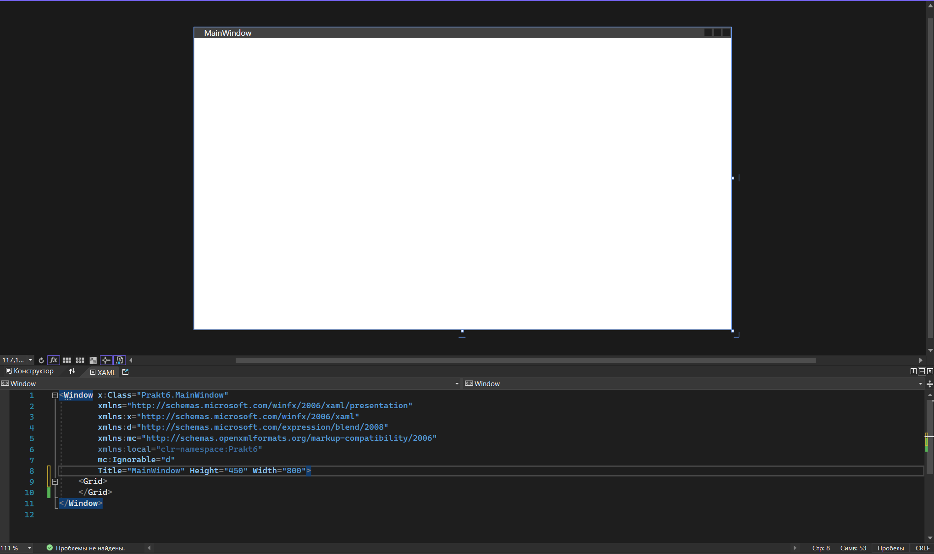Рисунок 1 – Начало работы

Напишем код по созданию кнопки, данный в лабораторной работе. (Рисунок 2).

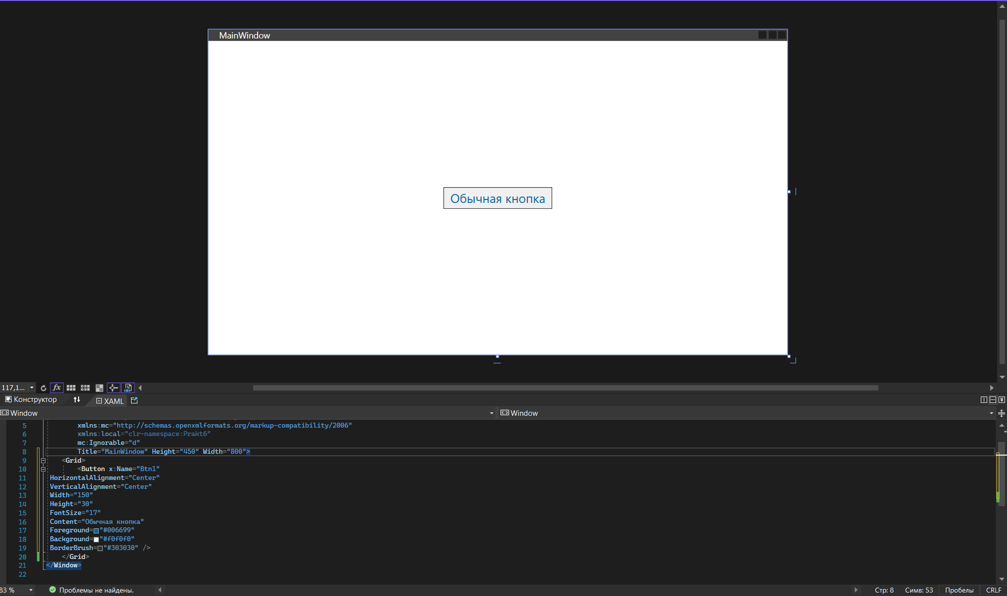

Рисунок 2 – Создание обычной кнопки

Добавим кнопке градиентную расцветку. (Рисунок 3).

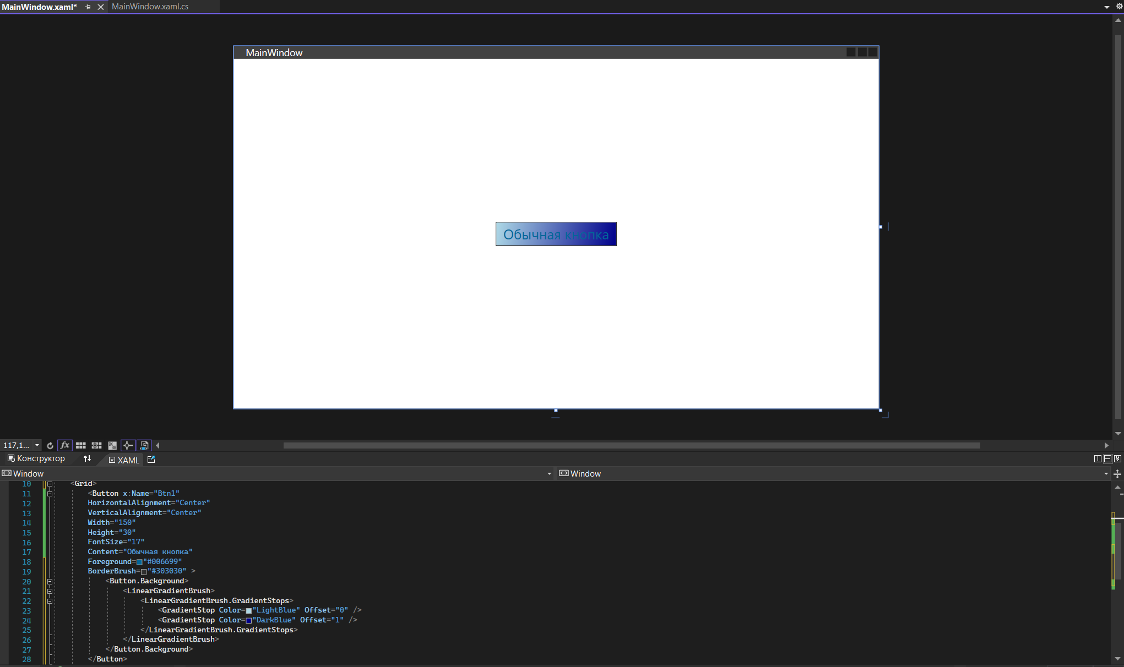

Рисунок 3 – Цветная кнопка

Добавим программе градиентный фон согласно заданию в лабораторной работе (Рисунок 4).

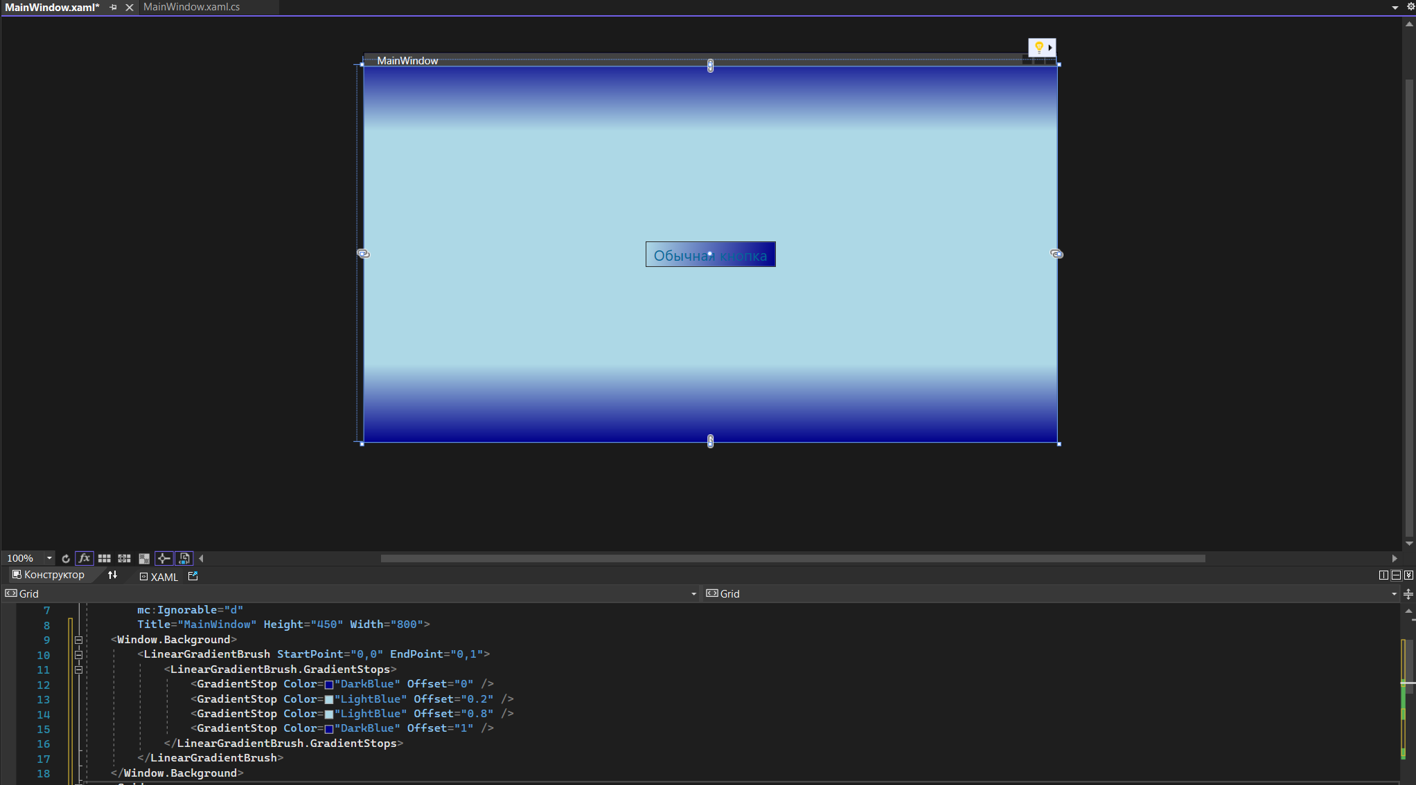

Рисунок 4 – Программа на WPF

Вывод

Я получил базовые навыки работы с WPF.